

ที่ นม 80501/ว199 ที่ทำการองค์การบริหารส่วนตำบลพลสงคราม
ตำบลพลสงคราม อำเภอโนนสูง
จังหวัดนครราชสีมา ๓๐160

3 มีนาคม 2562

เรื่อง ประชาสัมพันธ์ประกาศการกำหนดพื้นที่ควบคุมเหตุรำคาญ (การเผาในที่โล่ง)

เรียน กำนัน/ผู้ใหญ่บ้าน/ทุกหมู่บ้าน

สิ่งที่ส่งมาด้วย ๑.ประกาศ อบต.พลสงคราม เรื่อง กำหนดพื้นที่ควบคุมเหตุรำคาญ จำนวน ๑ ฉบับ
2.ประชาสัมพันธ์การรณรงค์งดการเผาในที่โล่ง จำนวน ๑ ฉบับ

ด้วยองค์การบริหารส่วนตำบลพลสงคราม ได้จัดทำประกาศองค์การบริหารส่วนตำบลพลสงคราม เรื่อง กำหนดพื้นที่ควบคุมเหตุรำคาญ โดยใช้บังคับภายในเขตตำบลพลสงคราม ซึ่งสถานการณ์ปัจจุบันปัญหามลพิษทางอากาศจากค่าฝุ่นละอองที่สูงเกินมาตรฐาน ก่อให้เกิดเหตุรำคาญเป็นบริเวณกว้างจนก่อให้เกิดอันตรายต่อสุขภาพของสาธารณชน

องค์การบริหารส่วนตำบล ขอส่งประกาศฯดังกล่าวมายังท่านเพื่อประชาสัมพันธ์ให้ประชาชนในหมู่บ้านให้ทราบต่อไป

จึงเรียนมาเพื่อประชาสัมพันธ์ให้ทราบโดยทั่วกัน

ขอแสดงความนับถือ
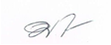

(นายพงษ์ศักดิ์ ไทรพิพัฒน์พานิช)
นายกองค์การบริหารส่วนตำบลพลสงคราม

งานแผนและงบประมาณ
สำนักงานปลัด
โทรศัพท์/โทรสาร ๐๔๔-756400,044-756401.

“ยึดมั่นธรรมาภิบาล บริการเพื่อประชาชน”


ประกาศ องค์การบริหารส่วนตำบลพลสงคราม
เรื่อง กำหนดพื้นที่ควบคุมเหตุรำคาญ (การเผาในที่โล่ง)
...............................................................

ด้วยสถานการณ์ปัญหามลพิษทางอากาศ จากค่าปริมาณฝุ่นละอองที่สูงเกินมาตรฐานภายในเขตพื้นที่องค์การบริหารส่วนตำบลพลสงคราม อำเภอโนนสูง จังหวัดนครราชสีมา ก่อให้เกิดเหตุรำคาญเป็นบริเวณกว้างจนก่อให้เกิดอันตรายต่อสุขภาพของสาธารณชน

อาศัยอำนาจตามมาตรา 25/1 วรรคสอง แห่งพระราชบัญญัติการสาธารณสุข พ.ศ.2535 ซึ่งแก้ไขเพิ่มเติมโดยพระราชบัญญัติการสาธารณสุข (ฉบับที่3) พ.ศ.2560 ประกอบ ข้อ 4 แห่งประกาศกระทรวงสาธารณสุข เรื่อง หลักเกณฑ์ วิธีการ และเงื่อนไข การประกาศพื้นที่ควบคุมเหตุรำคาญ พ.ศ.2561 เจ้าพนักงานท้องถิ่นออกประกาศไว้ ดังต่อไปนี้
ข้อ 1 ให้บริเวณพื้นที่ในองค์การบริหารส่วนตำบลพลสงคราม อำเภอโนนสูง จังหวัดนครราชสีมา เป็นพื้นที่ควบคุมเหตุรำคาญ
ข้อ 2 ให้แหล่งกำเนินในต่อไปนี้ เป็นแหล่งกำเนินเหตุรำคาญในพื้นที่ตามข้อ 1
2.1 การเผาในที่โล่ง ได้แก่ การเผาอ้อย เผาตอซังข้าว เผาวัสดุทางการเกษตร เผาขยะมูลฝอย เป็นต้น
2.2 การดำเนินการอื่นอันก่อให้เกิดฝุ่นละออง เขม่า เถ้า หรือกรณีอื่นใด
ข้อ 3 ให้ผู้ก่อเหตุรำคาญตามข้อ 2 ปฏิบัติตามหลักเกณฑ์ วิธีการ และเงื่อนไขการป้องกันและระงับเหตุรำคาญ ดังนี้
3.1 ห้ามเผาในที่โล่งในพื้นที่ควบคุมเหตุรำคาญ ได้แก่ การเผาอ้อย เผาตอซังข้าวเผาวัสดทางการเกษตร เผาขยะมูลฝอย หรือการดำเนินการอื่นอันให้เกิดฝุ่นละออง เขม่า เถ้า หรือกรณีอื่นใด
3.2 ให้ปฏิบัติตามมาตรการและแนวทางเพื่อป้องกันและแก้ไขปัญหาฝุ่นละอองขนาดเล็ก (PM 2.5) ในพื้นที่จังหวัดนครราชสีมาอย่างเคร่งครัด
ข้อ 4 ให้หน่วยงานที่กับกำกับดูแลแหล่งก่อเหตุรำคาญตามข้อ 2 รายงานผลการดำเนินงาน ตามประกาศพื้นที่คสบคุมเหตุรำคาญให้เจ้าพนักงานท้องถิ่นทราบภายใน 7 วัน
ข้อ 5 ผู้ใดฝ่าฝืนหรือไม่ปฏิบัติตามประกาศฉบับนี้ ต้องระวางโทษจำคุกไม่เกินสามเดือนหรือปรับไม่เกินสองหมื่นเพิ่มเติมโดยพระราชบัญญัติการสาธารณสุข (ฉบับที่3) พ.ศ.2560
ข้อ 6 ประกาศนี้ให้มีผลใช้บังคับตั้งแต่วันถัดจากวันที่ประกาศไว้ในที่เปิดเผย ณ สำนักงานองค์การบริหารส่วนตำบลพลสงคราม และบริเวณที่กำหนดเป็นพื้นที่ควบคุมเหตุรำคาญ และเมื่อได้แจ้งให้ผู้ก่อเหตุรำคาญรับทราบแล้ว
ประกาศ ณ วันที่ 17 เดือน กุมภาพันธ์ พ.ศ.2562
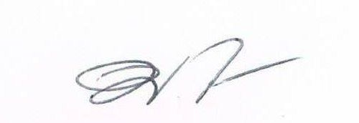
(ลงชื่อ)
(นายพงษ์ศักดิ์ ไทรพิพัฒน์พานิช)
นายกองค์การบริหารส่วนตำบลพลสงคราม
ประชาสัมพันธ์การรณรงค์งดการเผาในที่โล่ง
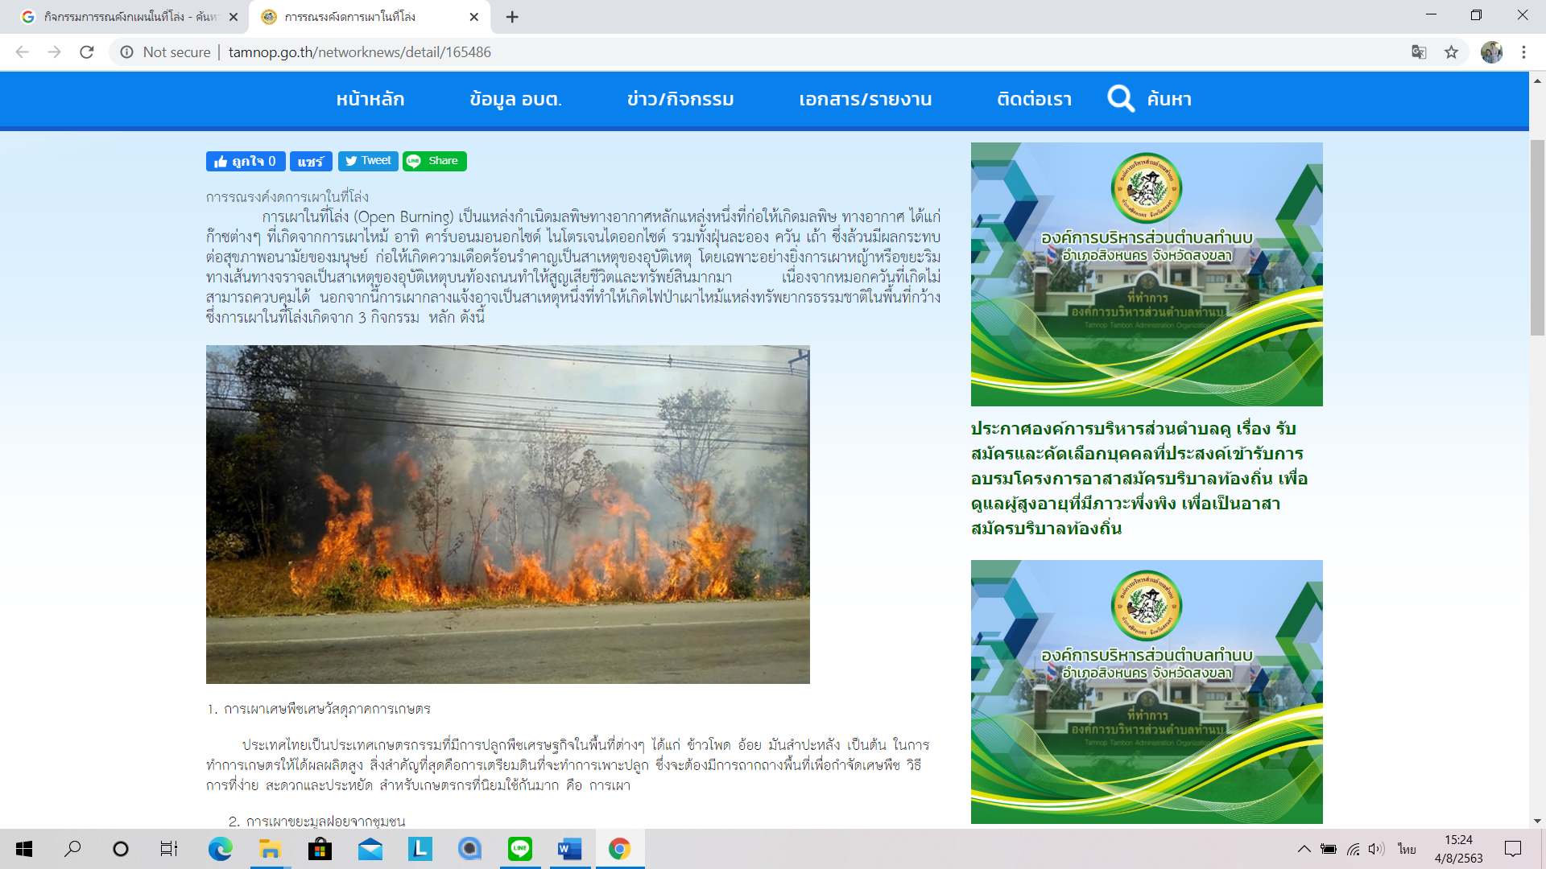

1.การเผาเศษพืชเศษวัสดุภาคการเกษตร ประไทยเป็นประเทศเกษตรกรรมที่มีการปลูกพืชเศรษฐกิจในพื้นที่ต่างๆ ได้แก่ ข้าวโพด อ้อย มันสำปะหลัง เป็นต้น ในการทำการเกษตรให้ได้ผลผลิตสูงสุด สิ่งสำคัญที่สุดคือการเตรียมดินที่จะทำการเพาะปลูกต้องมีการถากถางพื้นที่เพื่อกำจัดเศษพืช วิธีการที่ง่าย สะดวกและประหยัด สำหรับเกษตรที่นิยมใช้กันมาก คือ การเผา
2.การเผาขยะมูลฝอยจากชุมชน
3.ไฟป่า คือไฟที่เกิดขึ้นจากสาตุอันใดก็ตามแล้วลุกลามไปได้โดยอิสระปราศจากการควบคุม ทั้งนี้ไม่ว่าไฟนั้นนั้นเข้าป่าธรรมชาติหรือสวนป่าไฟป่าจะเกิดขึ้นได้ก็ต่อเมื่อมีองค์ประกอบที่จำเป็น 3 ประการ คือ เชื้อเพลิง ออกซิเจนและความร้อน มารวมตัวกันในสัดส่วนที่เหมาะสมที่จะเกิดการลุกไหม้
1.เชื้อเพลิง ได้แก่ อินทรีย์สารทุกชนิดที่ติดไฟได้ เช่น ต้นไม้ กิ่งไม้ ตอไม้ กอไผ่ ลูกไม้ หญ้า วัชพืช รวมไปถึงดินอินทรีย์ และชั้นถ่ายหินที่อยู่ใต้ ผิวดิน
2.ออกซิเจน เป็นก๊าซที่เป็นองค์ประกอบหลักของอากาศทั่วไปในป่า จึงมีการกระจายอยู่อย่างสม่ำเสมออย่างไรก็ตาม ปริมาณและสัดส่วนอาจแปรผันได้ตามความเร็วและทิศทางลม
3.ความร้อนแหล่งความร้อนที่ทำให้เกิดไฟป่า แบ่งเป็น 2 ประการ คือ แหล่งความร้อนจากธรรมชาติ ได้แก่ ฟ้าผ่า การเสียดสีของกิ่งไม้ การรวมของแสงอาทิยผ่านหยดน้ำค้าง ภูเขาไฟระเบิดและแหล่งความร้อนจากการกระทำของมนุษย์ซึ่งเกิดจากการจุดไฟในป่าด้วยสาเหตุต่างๆ กัน

สาเหตุของการเกิดไฟป่า
ไฟป่าเกิดจาก 2 สาเหตุ คือ
1)เกิดจากธรรมชาติ ไฟป่าที่เกิดขึ้นเองตามธรรมชาติเกิดขึ้นจากหลายสาเหตุ เช่น ฟ้าผ่า กิ่งไม้เสียดสีกันภูเขาไฟระเบิดก้อนหินกระทบกัน แสงแดดตกกระทบผลึกหิน แสงแดดส่อง ผ่านหยดน้ำ ปฏิกิริยาเคมีในดินป่าพรุการลุกไหม้ตัวเองของสิ่งมีชีวิต เป็นต้น
2)เกิดจากมนุษย์ ไฟป่าที่เกิดไฟป่ามากที่สุด การเก็บหาของป่า ได้แก่ ไข่มดแดง เห็ด ใบตองตึง ไม้ไผ่น้ำผึ้ง ผักหวาน และไม้ฟืน การจุดไฟ ส่วนใหญ่เพื่อให้พื้นที่ป่าโล่งเดินสะดวก หรือให้แสงสว่างในระหว่างการเดินทางผ่านป่าในเวลากลางคืน หรือจุดเพื่อกระตุ้นการงอกของเห็ด หรือกระตุ้นการแตกใบใหม่ ของผักหวานและใบตองตึง หรือจุดเพื่อไล่ตัวมดแดงออกจากรัง รมควันไล่ผึ้ง หรือไล่แมลงต่างๆ ในขยะที่อยู่ในป่า
2.2)เผาไร่ เป็นสาเหตุที่สำคัญรองลงมา การเผาไร่ก็เพื่อกำจัดวัชพืชหรือเศษซากพืชที่เหลืออยู่ภายหลังการเก็บเกี่ยวทั้งนี้เพื่อเตรียมพื้นที่เพาะปลูกในรอบต่อไปโดยปราศจากการทำแนวกันไฟ และปราศจากการควบคุมไฟจึงลามเข้าป่าที่อยู่ในบริเวณใกล้เคียง
2.3)แกล้งจุด ในกรณีที่ประชาชนในพื้นที่มีปัญหาความขัดแย้งกับหน่วยงานของรัฐ โดยเฉพาะอย่างยิ่งปัญหาเรื่องที่ดินทำกิน หรือถูกจับกุมจากการรกระทำผิดในเรื่องป่าไม้ ก็มักจะหาทางแก้แค้นเจ้าหน้าที่ด้วยการเผาป่า
2.4)ความประมาท เกิดจากการเข้าไปพักแรมในป่า ก่อกองไฟแล้วลืมดับ
2.5)ล่าสัตว์ โดยใช้วิธีไล่เหล่า คือ จุดไฟไล่ให้สัตว์หนีออกจากที่ซ่อน หรือจุดไฟเพื่อให้แมลงบินหนีไฟ นกชนิดต่างๆ จะบินมากินแมลง แล้วดักยิงนกอีกทอดหนึ่ง หรือจุดไฟเผาทุ่งหญ้าเพื่อให้หญ้าแตกระบัด ล่อให้สัตว์ชนิดต่างๆ เช่น กระทิง กวาง กระต่าย มากินหญ้าแล้วดักรอยิงสัตว์นั้น
2.6)เลี้ยงปศุสัตว์ ประชาชนที่เลี้ยงปศุสัตว์แบบปล่อยให้หากินเองตามธรรมชาติ มักลักลอบจุดไฟเผาป่าให้โล่งมีสภาพเป็นทุ่งหญ้าเพื่อเป็นแหล่งอาหารสัตว์
2.7)ความคึกคะนอง บางครั้งการจุดไฟเผาป่าเกิดจากความคึกคะนองของผู้จุดโดยไม่มีวัตถุประสงค์ใดๆ แต่จุดเล่นเพื่อความสนุกสนานเท่านั้น
